影像處理 Homework 5

資工112 40847015S 紀軒宇

* Statement

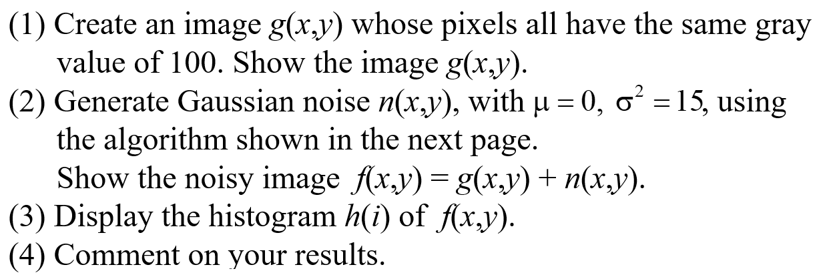

* Code
* import cv2
* import numpy as np
* import math
* import matplotlib.pyplot as plt
* img = 100\*np.ones([400, 600], dtype='uint8')
* cv2.imwrite("g(x,y).jpg", img)
* y, x = img.shape
* mean = 0
* sd = math.sqrt(15)
* for i in range(y):
* for j in range(0,x,2):
* r, p = np.random.uniform(0, 1, 2)
* z1 = round(sd\*math.cos(2\*math.pi\*p)\*math.sqrt(-2\*math.log(r)))
* z2 = round(sd\*math.sin(2\*math.pi\*p)\*math.sqrt(-2\*math.log(r)))
* img[i][j]   += z1
* img[i][j+1] += z2
* img = np.clip(img, 0, 255)
* cv2.imwrite("f(x,y).jpg", img)
* plt.hist(img.flatten(), bins=255, range=(0, 255))
* plt.savefig("h(i).jpg")
* plt.close()
* 輸出圖片

g(x, y)



f(x, y) h(i) of f(x, y)



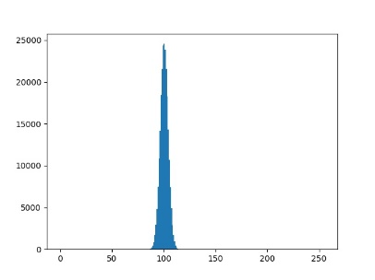

* 心得

在處理圖片的時候，通常會出現一些雜訊點，在處理這些雜訊之前，了解這些雜訊怎麼生成也是很重要的，比如這次加入的高斯雜訊，他就是使用常態分佈的方式分布雜訊，模擬平常生活中如拍照時ISO調太高時會遇到的狀況。